LAPORAN PRAKTIKUM

PRAKTIK PEMROGRAMAN PYTHON

**PRAKTIKUM**

**LATIHAN MEMBUAT DATABASE**



**Disusun oleh :**

Aulia Diva Sukmadevi (V3923004)

**Dosen**

Yusuf Fadila Rachman. S.Kom., M.Kom

**PS D-III TEKNIK INFORMATIKA**

**SEKOLAH VOKASI**

**UNIVERSITAS SEBELAS MARET**

**2024**

1. **HASIL DAN PEMBAHASAN PRAKTIKUM MEMBUAT DATABASE**

**LATIHAN DATABASE**

1. Buat database dengan nama D3_TI_2024

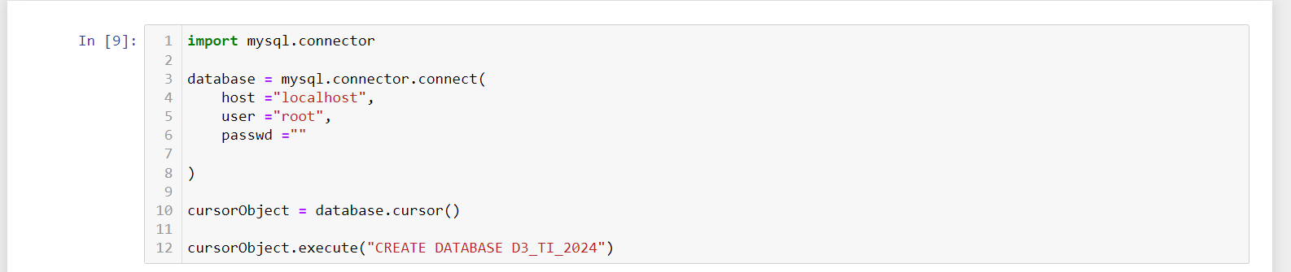

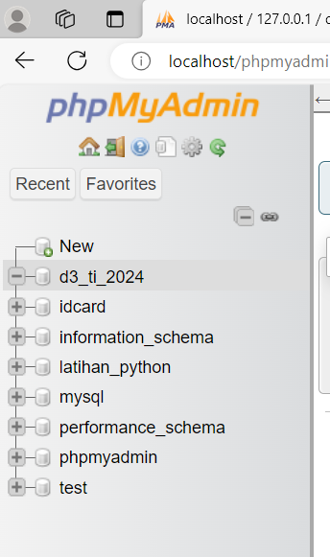

1. Database diisi dengan 3 tabel, yaitu : 1. Tabel Mahasiswa, Tabel Dosen, Tabel Mata Kuliah.
2. Berikut data wajib di tabel Mahasiswa :
   1. NIM - Varchar (10) (Primary key)
   2. Nama - Varchar (30)
   3. Alamat - Varchar (255)
   4. Mata kuliah yang diikuti – Varchar (10)** (Foreign key kode MK)
   5. Boleh ditambahkan sendiri …..

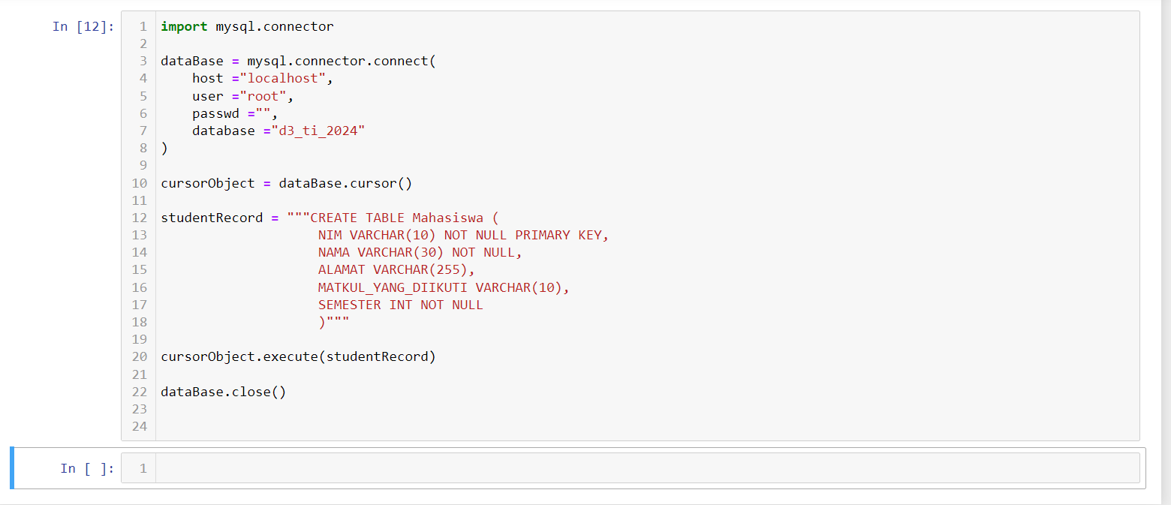

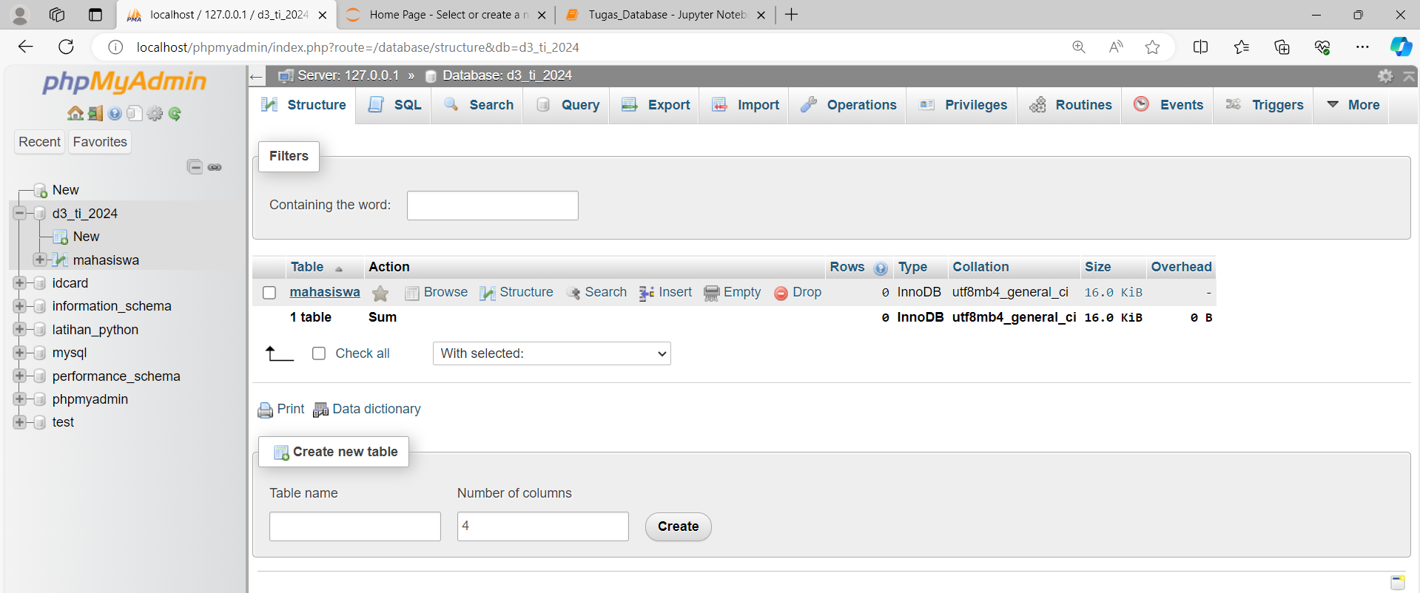

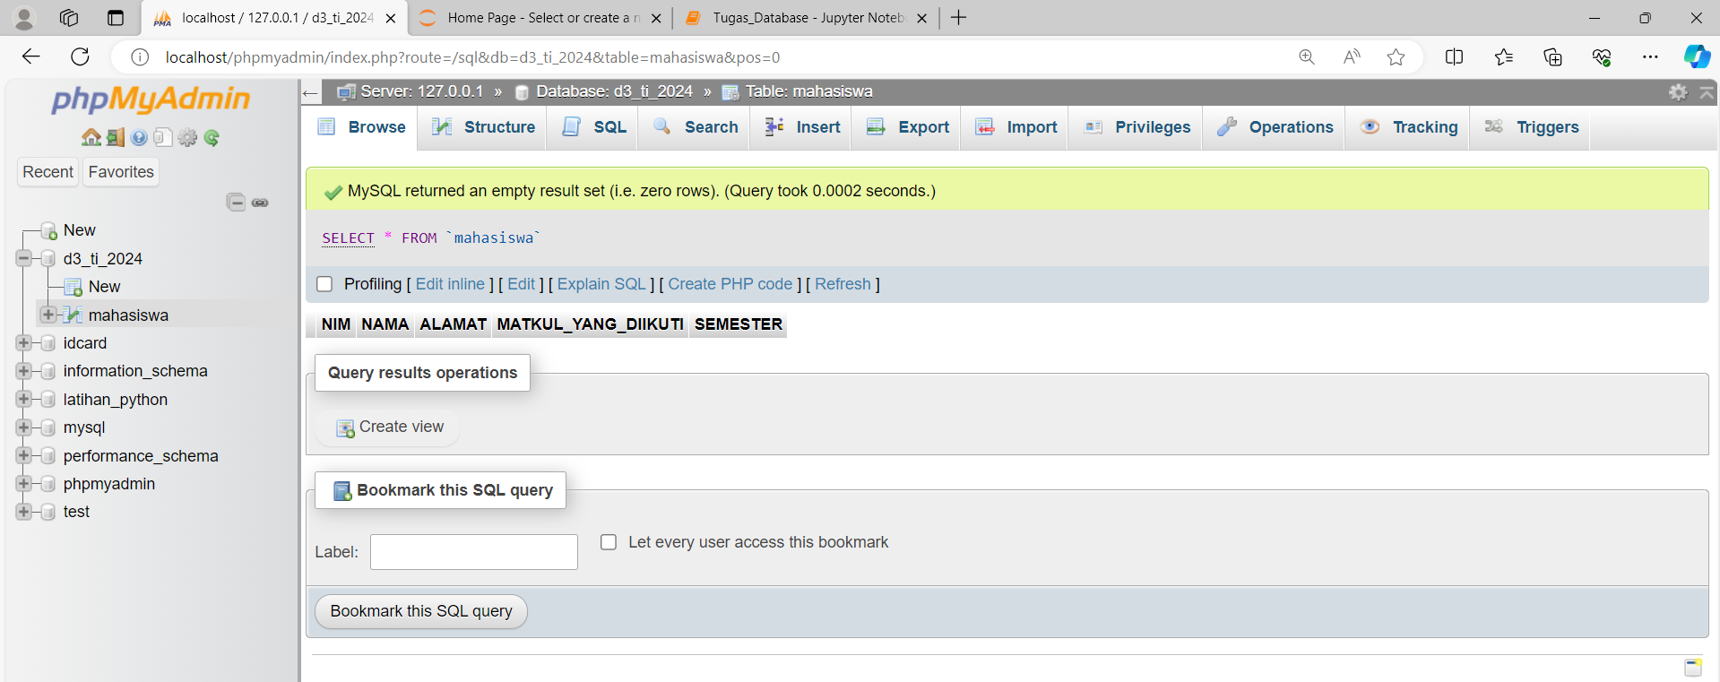

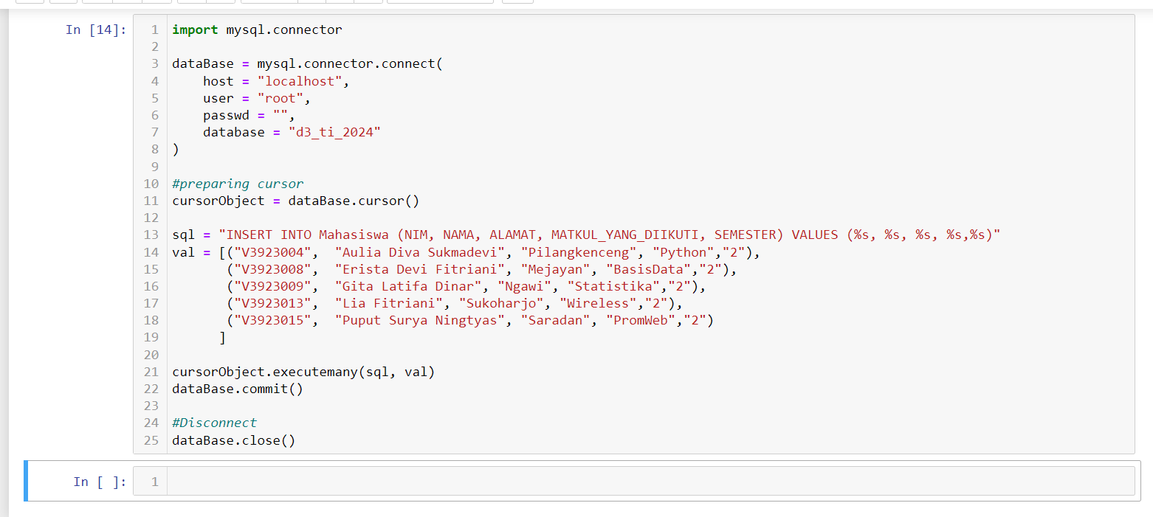

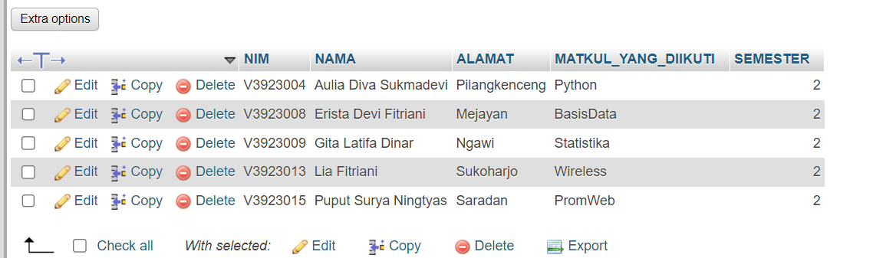

1. Berikut data wajib di tabel Dosen :
   1. NIP - Varchar (20) (Primary key)*
   2. Nama Dosen – Varchar (50)
   3. Mata Kuliah yang di ajar – Varchar (50)** (Foreign key kode MK)
   4. Boleh ditambahkan sendiri …..

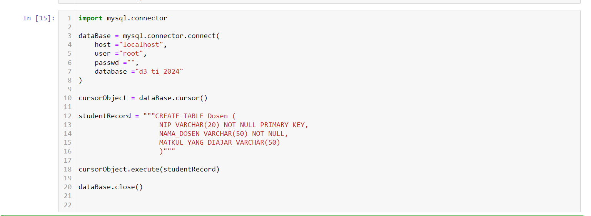

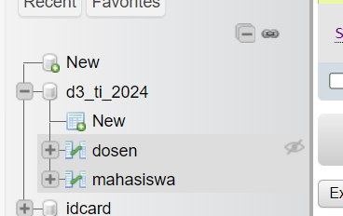

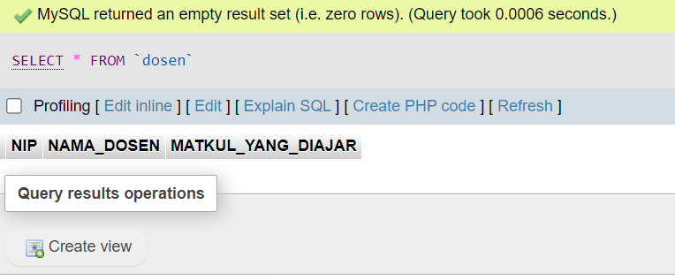

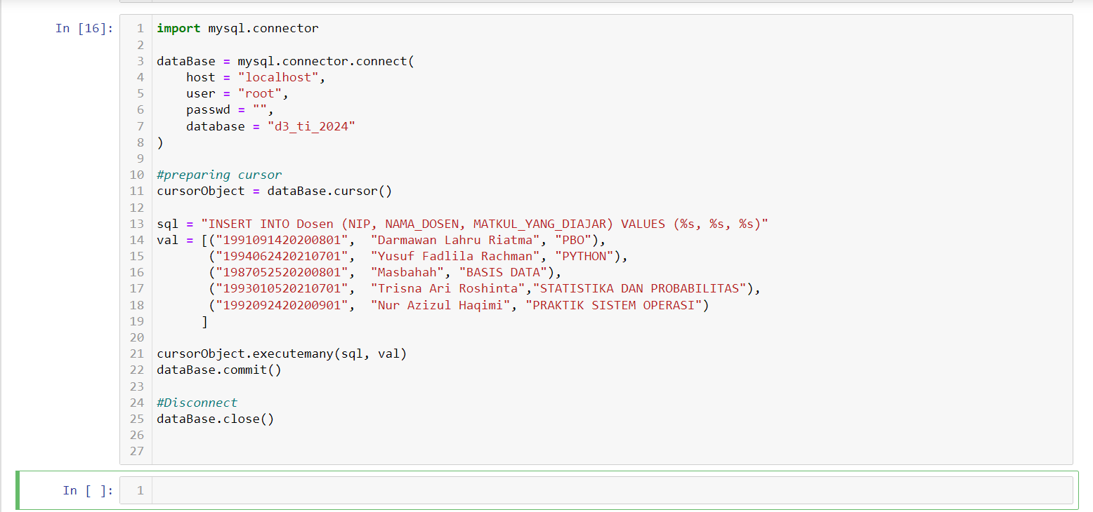

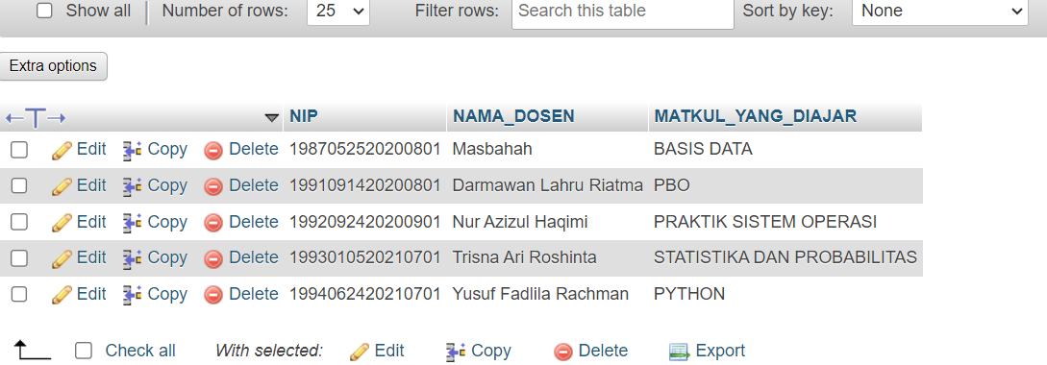

1. Berikut data wajib di tabel Mata Kuliah :
   1. Kode Mata Kuliah – Varchar (10)*
   2. Nama Mata Kuliah – Varchar (50)
   3. Waktu - Date
   4. Ruangan – Varchar (10)
   5. Boleh ditambahkan sendiri …

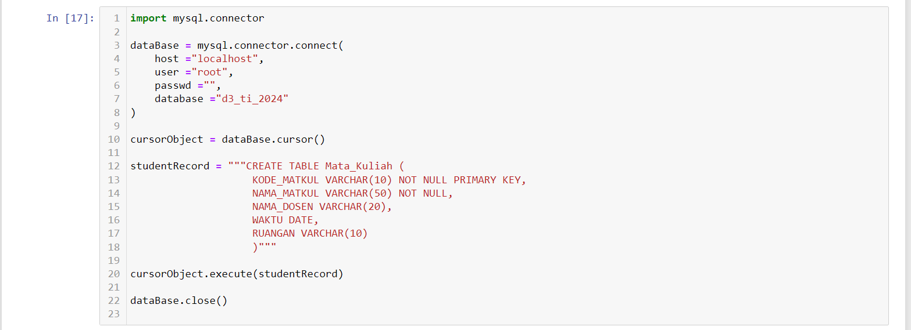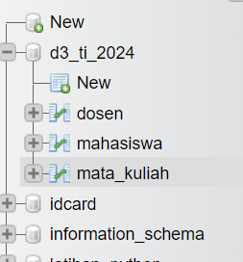

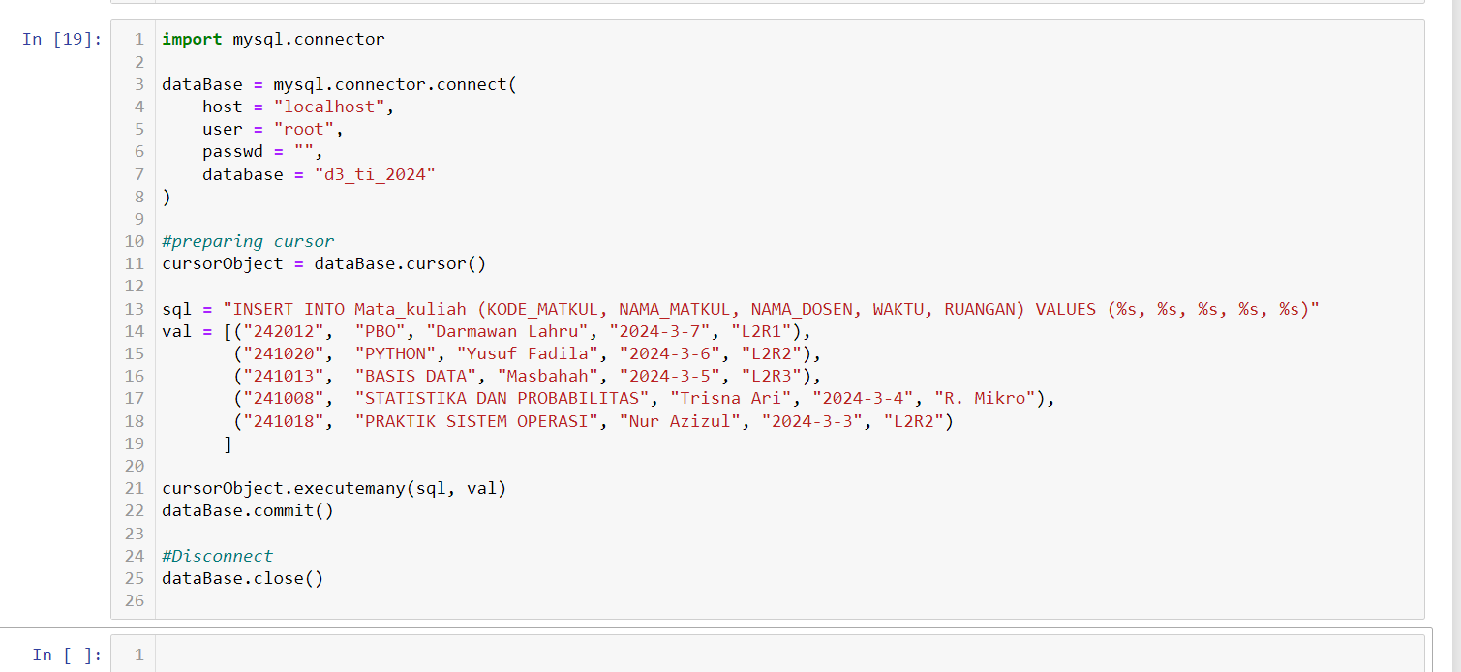

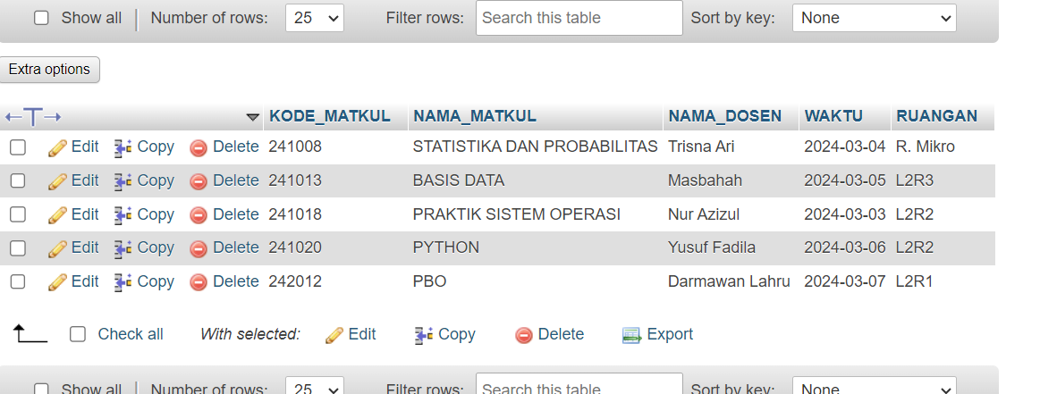

1. Isikan minimal 5 data pada tiap – tiap tabel diatas.
2. Tampilkan data (SELECT) yang menunjukkan data mata kuliah yang diikuti oleh mahasiswa beserta dosen yang mengajar

